**Co jest potrzebne do malowania ścian?**

**W tym artykule dowiesz się, co należy posiadać, aby pomalować ściany. Zapoznasz się z podstawowymi narzędziami malarskimi oraz tym do czego służą.**

**Po co kupować akcesoria do malowania ścian?**

Malowanie ścian to jedna z najprostszych i najtańszych metod, aby odświeżyć wygląd pomieszczenia. Aby uzyskać najlepszy efekt, warto zainwestować w dobrej jakości farby oraz odpowiednie **akcesoria do malowania ścian**. Każde mieszkanie oraz gust właściciela są inne, dlatego też rynek materiałów malarskich jest niezwykle bogaty.

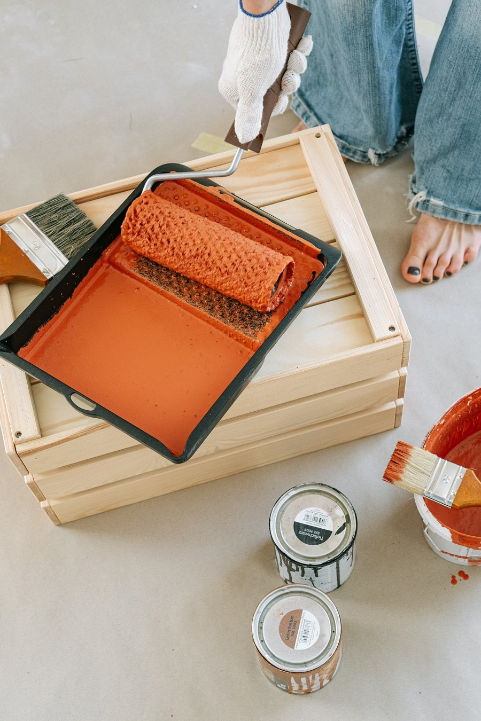

**Podstawowe akcesoria do odświeżenia wnętrza**

Narzędzia malarskie są niezbędne, aby uzyskać efektowny i równomierny wygląd ścian w domu czy mieszkaniu. Każdy chce, aby kolor na powierzchniach był równo nałożony. Oto najpopularniejsze [akcesoria do malowania ścian](https://alex-budowlany.pl/akcesoria-do-malowania-scian):

l Wałki malarskie — służą do równomiernego nakładania farby na ściany, pozwalają na osiągnięcie gładkiego wykończenia.

l Pędzle — pędzle malarskie są przydatne do malowania trudno dostępnych miejsc, takich jak narożniki i krawędzie. Mogą być wykonane z naturalnych lub syntetycznych włókien.

l Taśmy malarskie — używane do zabezpieczania okolicznych powierzchni przed farbą, np. listew czy ościeżnic drzwiowych.

l Szpachelki — służą do nakładania szpachli lub gruntów na powierzchnie przed malowaniem, umożliwiając uzyskanie gładkiego wykończenia.

l Ścierki i gąbki malarskie — służą do usuwania nadmiaru farby z pędzli lub wałków oraz do czyszczenia powierzchni przed malowaniem.

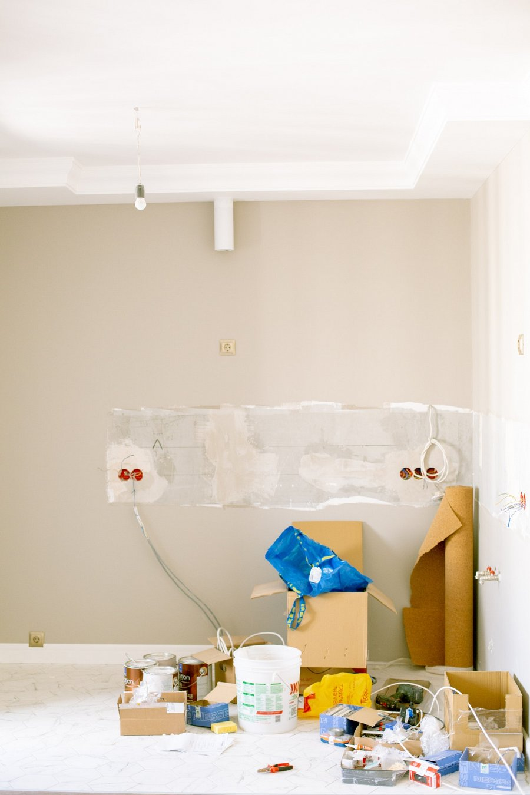

**Jak dobrać akcesoria do malowania ścian?**

Jeśli chcesz uzyskać równomierne i gładkie malowanie, zdecyduj się na wałki malarskie, które umożliwiają równomierne rozprowadzenie farby na powierzchni ściany. Natomiast jeśli potrzebujesz precyzyjnego malowania, wybierz odpowiedni pędzel. Taśmy malarskie oraz folie ochronne pozwolą na dokładne ochronienie elementów, które nie mają być malowane. *Akcesoria do malowania* ścian to niezwykła różnorodność produktów, które pozwalają na stworzenie swojej wymarzonej kolorystycznie przestrzeni.